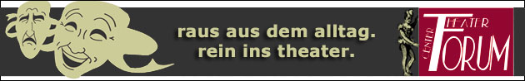
Theater – Center – Forum | Direktion: Stefan Mras | Porzellangasse 50, 1090 Wien | Tel.: 01/310 46 46 |
Fax: 01/310 46 47 | www.theatercenterforum.com |
Kassaöffnungszeiten: an Vorstellungstagen Di. bis Sa. von 16 – 20 Uhr

Das neue Kabarett-Programm
der Gruppe Scherzinfarkt
15. bis 26. November 2016 &
21. bis 25. März 2017
(tgl. außer So. & Mo.)
Forum II
20:00 Uhr
Auch in der Saison 2016/17 meldet sich die Gruppe Scherzinfarkt mit neuem Programm zurück. Stoff für neue Kabarettnummern ist reichlich vorhanden. Viel passiert in Österreich, im Land der Sesselkleber. In altbewährter Qualität erleben Sie musikalische Höhenflüge und tiefsinnige Texte und das alles hochaktuell zur Lage der Nation. Und wie so oft bleibt dem gelernten Österreicher auch hier als letzter Ausweg nur der Galgenhumor.
Mit: Doris Happl, Claus Bruckmann, Reinhold Nowotny, Edgar Pleyer und Richard Stanzl
Regie: Doris Happl
www.scherzinfarkt.at
Ein musikalisches Pointenspektakel der Extraklasse –
bewährt komisch und unerhört giftig !

